|  |  |  |  |
| --- | --- | --- | --- |
| Alumno: | Jorge Araiza Martinez | Expediente: | MD723543 |
| Alumno: | Ivan Martinez Flores | Expediente: | ES41551 |

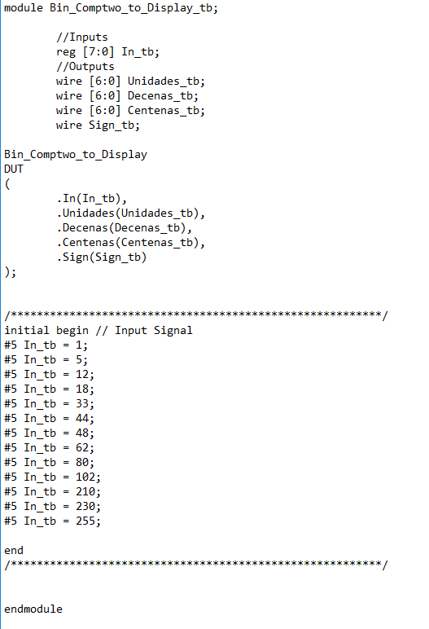

Resultados de la simulacion

Puros numeros positivos

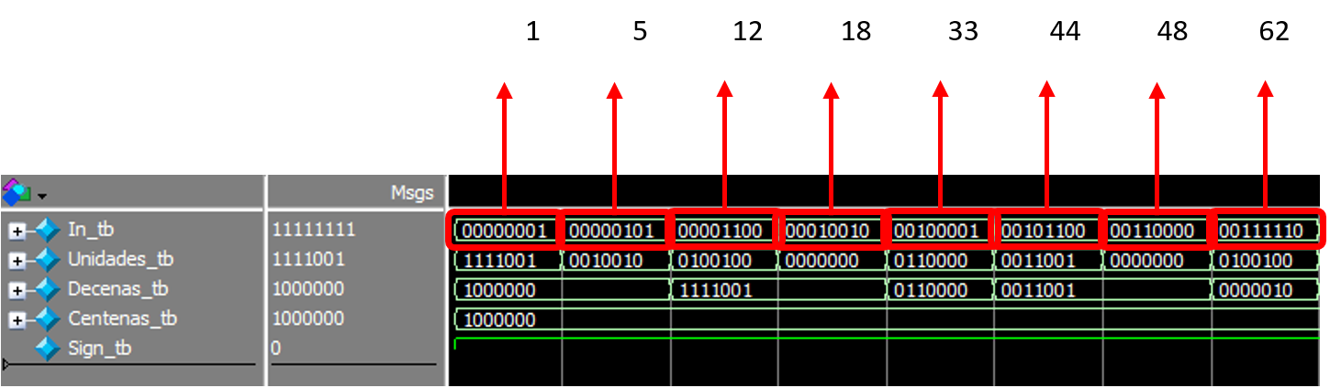

Bit de signo se mantiene en cero porque el numero es positivo

Numeros positivos y negativos

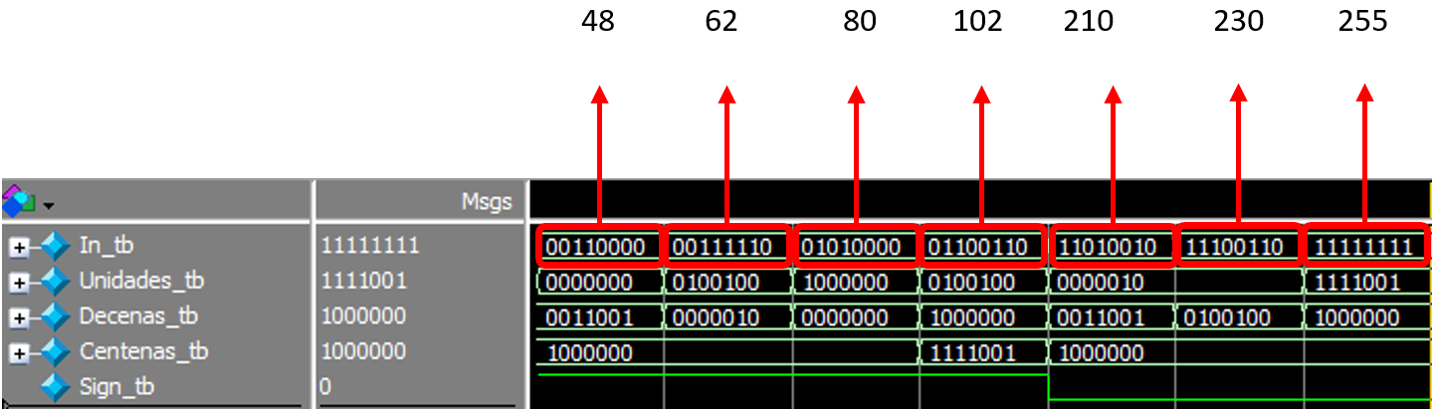

Bit de signo cambia de cero a uno cuando el numero es negativo

Puros numerous negativos

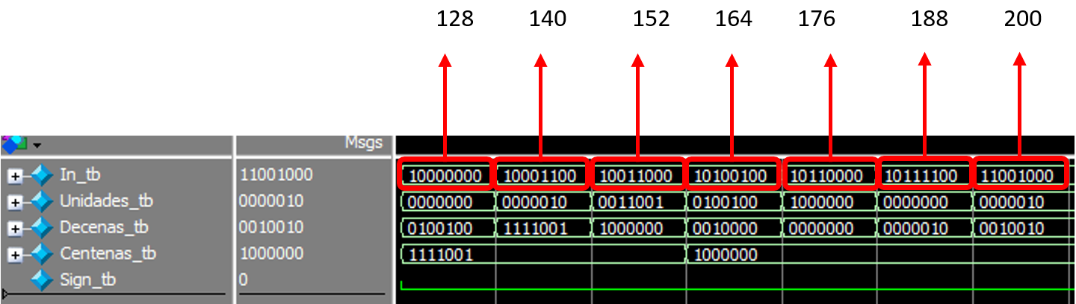

Bit de signo se mantiene en uno porque el numero es negativo